

МИНИСТЕРСТВО НАУКИ И ВЫСШЕГО ОБРАЗОВАНИЯ РОССИЙСКОЙ ФЕДЕРАЦИИ
Федеральное государственное бюджетное образовательное учреждение высшего образования
"МИРЭА - Российский технологический университет"

РТУ МИРЭА

Институт информационных технологий (ИИТ)
Кафедра математического обеспечения и стандартизации информационных технологий (МОСИТ)

ОТЧЁТ ПО ПРАКТИЧЕСКОЙ РАБОТЕ №1
по дисциплине
«Структуры и алгоритмы обработки данных»

Тема: вычислительная сложность алгоритма

Выполнил студент группы ИКБО-64-23 | Астахов С.П.
Принял старший преподаватель кафедры | Скворцова Л.А.

Москва 2023

Содержание
1. ПОСТАНОВКА ЗАДАЧИ И УСЛОВИЕ 3
2. РАЗРАБОТКА РЕШЕНИЯ 5
2.1 Таблица псевдокода 5
2.2 Функциональные зависимости 6
2.3 Код алгоритма на C++ 6
2.4 Тестирование алгоритма 7
2.5 Скрины результатов тестирования 8
2.6 Исследование алгоритма 9
3 ВЫВОДЫ 12
4 СПИСОК ИНФОРМАЦИОННЫХ ИСТОЧНИКОВ 13

ПОСТАНОВКА ЗАДАЧИ И УСЛОВИЕ
Задание: разработать алгоритм задачи варианта. Определить функцию, показывающую зависимость количества выполняемых инструкций от размера задачи, функцию емкостной сложности алгоритма.
Требования к выполнению работы:
- Выполнить разработку алгоритма задачи варианта, представляя последовательность как массив из n значений, записать алгоритм на псевдокоде.
- Определить, для полученного алгоритма, функциональную зависимость (функцию), указывающей зависимость количества выполняемых инструкций от размера задачи.
- Технологию подсчета количества инструкций алгоритма представить в таблице табл. 1. Псевдокод алгоритма разместить в столбце Инструкции (оператор) алгоритма таблицы (табл.2), где каждая управляющая инструкция строго в отдельной строке таблицы.
- Определить функцию (наилучший, наихудший, средний случаи) зависимости количества инструкций алгоритма от размера задачи и от данных
- Реализовать алгоритм
- Разработать тесты для доказательства корректной работы алгоритма при n=20. Подготовку тестов выполнить в таблице (табл. 3)
- Выполнить отладку и тестирование алгоритма.
- Определить емкостную сложность алгоритма

Индивидуальный вариант (№6):
Условие: Дано натуральное число n и последовательность действительных чисел $a_{1}$, … , $a_{n}$. Определить количество натуральных чисел j (2≤j≤n-1), для которых $a_{j-1}$< $a_{j}$ >$a_{j+1}$.
Предусловие: a[] - массив целых значений длины n (n>0)
Постусловие: Количество натуральных чисел j (2≤j≤n-1)
Таблица определения имен объектов алгоритма:
Таблица 1. Объекты алгоритма
Имя | Диапазон допустимых значений | Ограничения | Семантика (что определяет имя)
n | (1; +∞) | n > 0 | int
c | (-∞;+∞) | - | float
sum | (0; +∞) | sum>=0 | int
a | (-∞;+∞) | len(a) = n | Vector (изм. массив)

РАЗРАБОТКА РЕШЕНИЯ

Таблица псевдокода
Псевдокод - компактный, зачастую неформальный язык описания алгоритмов, использующий ключевые слова императивных языков программирования, но опускающий несущественные для понимания алгоритма подробности и специфический синтаксис.

Таблица 2. Форма представления алгоритма при получении функции зависимости количества выполняемых инструкций от размера задачи

Номер строки инструкции алгоритма | Инструкция (оператор) алгоритма | Количество выполненных операций на инструкцию
1 | sum ← 0 | 1
2 | for j ← 1 to (n-1) do | 3*(n+1-1) = 3n
3 | if (a[j - 1] < a[j] and a[j] > a[j + 1]) then | 8*(n-1)
4 | sum ← sum + 1 | 2*(n-1)
5 | od

Рассмотрим три случая (на всех наборах значений массива a[], худший, лучший, средний) выполнения алгоритма и оценим его сложность с помощью функции f (n), которая представляет из себя сумму всех выполненных на инструкцию
операций. Полученное выражение будет называться функциональной зависимостью алгоритма.

Функциональные зависимости
$f_{л}\left( n\right)=1+3n +8\left( n-1\right)=1+3n+8n-8=11n-7$ (1)

Формула (1) показывает теоретическую сложность алгоритма, если все элементы массива равны (лучший случай), представляет из себя выражение $11n-7$. Рассмотрим следующий случай алгоритма:
$f_{х}\left( n\right)=1+3n +8*(n-1)+2*\left(n-1\right)/2=12n-8$ (2)

Формула (2) показывает теоретическую сложность алгоритма если все значения массива различные и предыдущий и следующие значения массива меньше, чем нынешний (их будет всего половина). Также составим формулу для среднего значения (3)
$$f_{с}\left( n\right)=\frac{\left(\left(11n-7\right)+\left(12n-8\right)\right)}{2}=(23n-15)/2$$ | (3)

Емкостная сложность алгоритма: на вход поступает массив размера n, дополнительных структур данных не требуется.

Код алгоритма на C++
Запишем код алгоритма на C++, который будет выполнять инструкции в соответствие с записанным ранее псевдокодом:

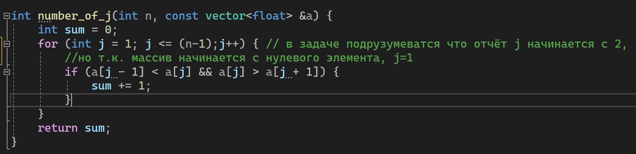
Рисунок 1. Код алгоритма на языке C++

Тестирование алгоритма
Разработаем тесты при n = 10, с которыми мы будем сравнивать результаты работы алгоритма, записанного выше.
Таблица 3. Таблица тестов алгоритма

Номер теста | Входные данные | Эталон результата (ожидаемый результат)
1 | n = 10  a{0, 2, 0, 2, 0, 2, 2, 0, 2, 0} | 3
2 | n = 10  a{-1, 3.2, -2, 3, 5,-2.99,7,6,6,0} | 3
3 | n = 10  a{1,7,3,2,5,1,7,1,7,3} | 4
Проведя подсчёты вручную, мы получили ожидаемые от программы результаты вычисления. Теперь нам необходимо прогнать эти же значения на написанном алгоритме и убедиться в корректности его работы.

Скрины результатов тестирования
Прогнав значения из таблицы (3) через алгоритм написанный на C++, мы получили все те же самые результаты, что говорит нам о корректности написанного алгоритма. Для удобства добавим вводные значения для n и элементов массива a(рис.2):
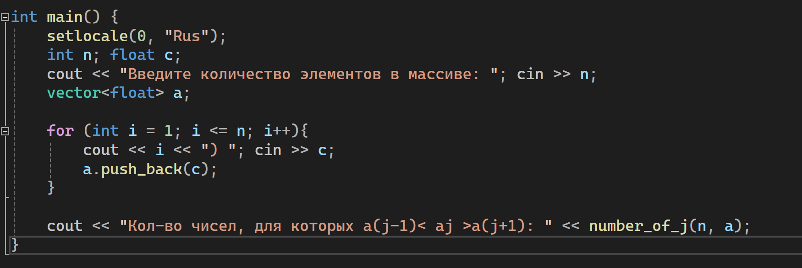
Рисунок 2. Алгоритм для записи длины и чисел в массиве
Предоставим скрины тестирования в среде разработки:
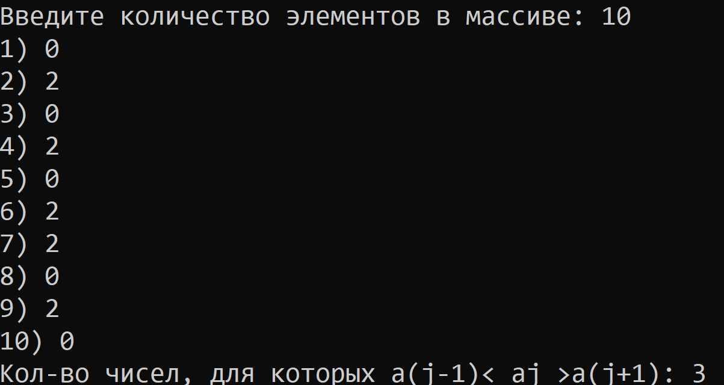
Рисунок 3. Вывод результатов работы 1-го теста в консоли
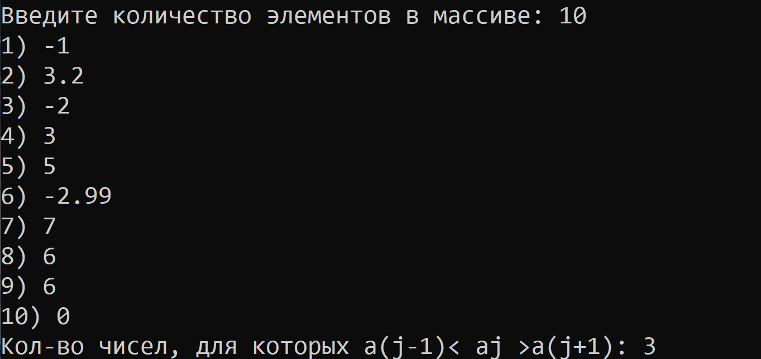
Рисунок 4. Вывод результатов работы 2-го теста в консоли
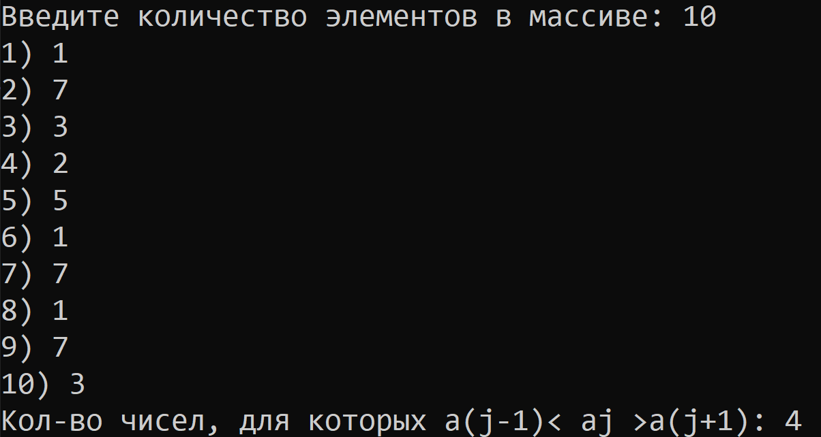
Рисунок 5. Вывод результатов работы 3-го теста в консоли

Исследование алгоритма
Теперь нам необходимо измерить временную сложность написанного алгоритма, просчитать количество инструкций [f(n)] при разных значениях n и найти время выполнения этих инструкций. Результаты занести в таблицу.
Для измерения временной сложности алгоритма используем модуль chrono из стандартной библиотеки языка C++.
Предоставленные значения n при которых необходимо проводить тестирование: 1, 100, 1000, 5000.
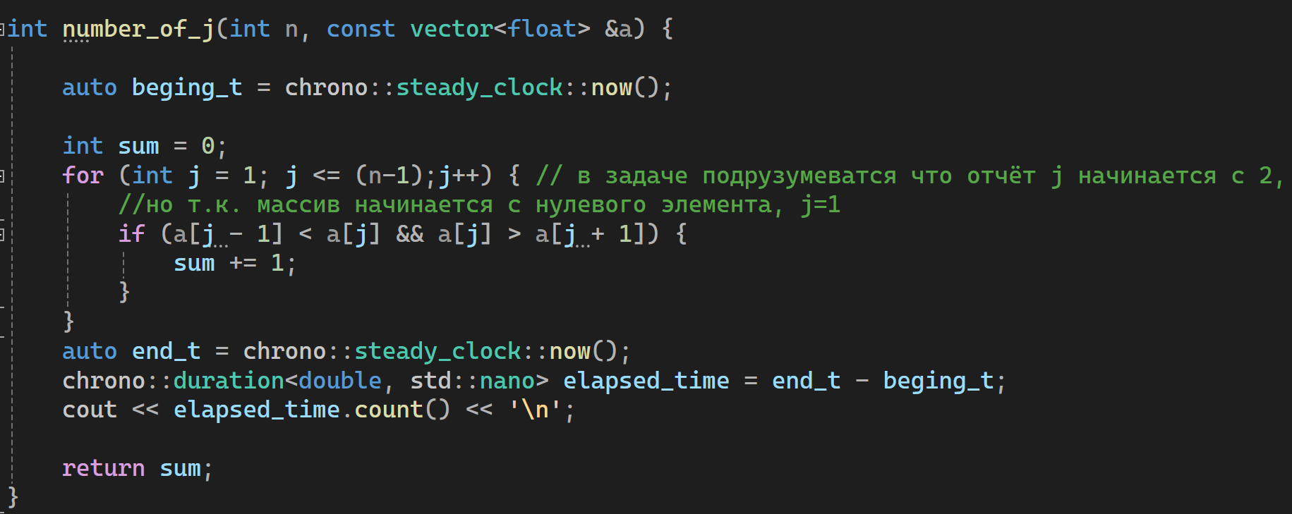
Рисунок 5. Алгоритм замера времени от начала алгоритма до конца
Данный алгоритм предназначен замера времени в наносекундах от инструкции инициализации sum до инициализации оператора сout, что позволяет выполнить замер максимально точно. Сделаем прогон на разных массивах размера n и запишем результат.

На практике вышло так, что каждый прогон одного и того же значения даёт разный результат, поэтому имеет смысл найти среднее из результатов нескольких замеров и внести их в таблицу.
При измерении времени при n = 1 мы получили следующие значения: 100 200 200 300 200. Их среднее арифметическое будет 200 нс. В таблицу требуется занести временные данные в секундах. Для перевода следует разделить полученное значение на 1 000 000 000.
200[ нс] = 0.0000002[ сек ] (4)
${10}^{9}$[ нс]
Проделаем все те же действия и измерения при других n.
Быстродействие компьютера характеризуется тактовой частотой процессора (в ГГц), которая выражает количество операций/сек совершаемых процессором.
Пускай процессор имеет тактовую частоту 3.5 ГГц, в таком случае он сможет выполнить 3.5 ×10⁹ операций за секунду (Гц).
Таблица 4. Параметры алгоритма при оценке сложности алгоритма

Размер задачи (n) | Время выполнения алгоритма (сек) | Количество операций по полученной ранее формуле | Время выполнения T инструкций на компьютере (T / f) (сек)
1 | 0.0000002 | 4 | 0.000000000114
100 | 0.0000012 | 1 1423 | 0.0000000369
1000 | 0.0000097 | 11 493 | 0.000000371
5000 | 0.00005 | 57 493 | 0.00000186

ВЫВОДЫ
В ходе данной практической работы мы научились находить формулу зависимости количества операций алгоритма от длины массива n. Увидели линейный рост времени в зависимости от значения переменной n, что показано в таблице 4. Также мы научились измерять время выполнения алгоритма с помощью модуля chrono и время выполнения f(n) операций на компьютере и определять емкостную сложность алгоритма.

СПИСОК ИНФОРМАЦИОННЫХ ИСТОЧНИКОВ
- Скворцова Л.А, Гусев К.В, Трушин С.М, Филатов А.С: Учебно- методическое пособие СиАОД часть 1 / — МИРЭА — Российский-технологический университет, 2021. – 146 с
- Лекционный материал Скворцовой Л.А (старший преподаватель кафедры МОСИТ)

